КОХЛЕАРНАЯ ИМПЛАНТАЦИЯ
В ВОПРОСАХ И ОТВЕТАХ

ВОПРОС 1

ЧТО ЭТО ТАКОЕ КОХЛЕАРНАЯ ИМПЛАНТАЦИЯ?
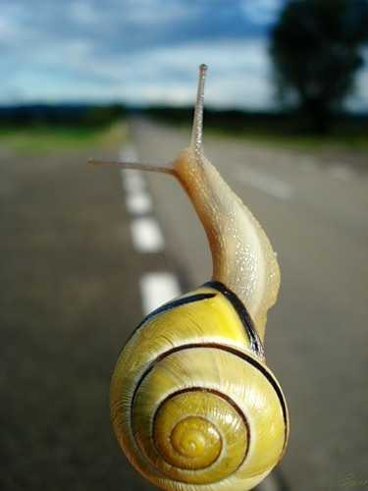
Кохлеарная имплантация - это система мероприятий, направленная на восстановление отсутствующего слуха.
Кохлеарная имплантация включает пять элементов, которые взаимосвязаны друг с другом:
- Техническое средство – сам аппарат (КОХЛЕАРНЫЙ ИМПЛАНТ и РЕЧЕВОЙ ПРОЦЕССОР).
- Отбор кандидатов на кохлеарную имплантацию.
- Медицинскую помощь – операцию по установке импланта.
- Сурдоаудиологический сервис – первое включение и настройка речевого процессора.
- Психолого-педагогическая реабилитация.

ВОПРОС 2

ЧТО ЭТО ТАКОЕ КОХЛЕАРНЫЙ ИМПЛАНТ?
Кохлеарный имплант - это аппарат состоящий из двух частей:
Внутренняя часть – имплант (хирургическим путем помещается под кожу головы и в улитку) | 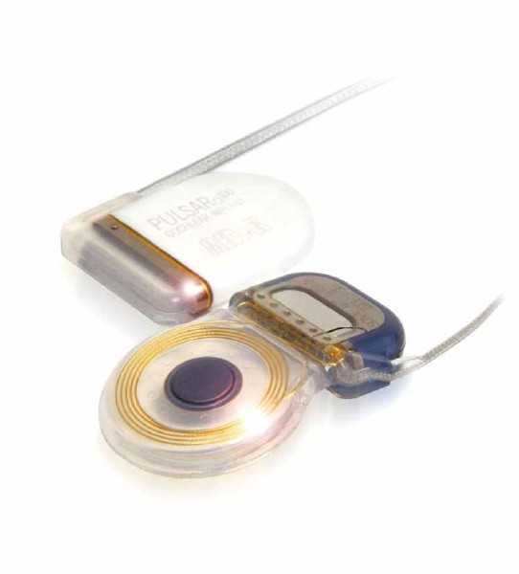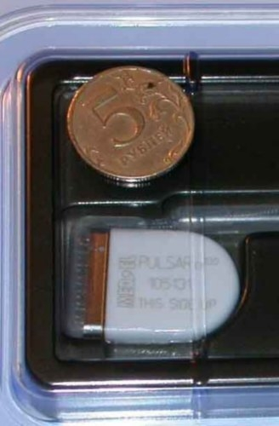
Наружная часть – речевой процессор (располагается за ухом) | 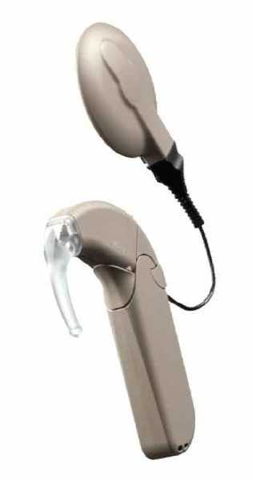

ВОПРОС 3

КАК РАБОТАЕТ КОХЛЕАРНЫЙ ИМПЛАНТ?
6 - мозг распознает переданные сигналы как звук
5 - слуховой нерв воспринимает их и посылает в слуховые центры мозга
4 - имплант передает электрические импульсы на электроды в улитке
3 - эти импульсы передатчик посылает через неповрежденную кожу к импланту
2 - речевой процессор анализирует звуки и кодирует их в последовательность электрических импульсов
1. Звуки воспринимаются микрофоном речевого процессора

ВОПРОС 4

КТО ЯВЛЯЕТСЯ КАНДИДАТОМ НА КОХЛЕАРНУЮ ИМПЛАНТАЦИЮ?
основными показаниями к кохлеарной имплантации являются:
- Двусторонняя глубокая сенсоневральная глухота (средний порог слухового восприятия на частотах 0,5, 1 и 2 кГц более 95 дБ).
- Пороги слухового восприятия в свободном звуковом поле при использовании оптимально подобранных слуховых аппаратов (бинауральное слухопротезирование), превышающие 55 дБ на частотах 2-4 кГц.
- Отсутствие выраженного улучшения слухового восприятия речи от применения оптимально подобранных слуховых аппаратов при высокой степени двусторонней сенсоневральной тугоухости (средний порог слухового восприятия более 90 дБ) по крайней мере, после пользования аппаратами в течение 3-6 мес. (у детей, перенесших менингит, этот промежуток может быть сокращен).
- Отсутствие когнитивных проблем.
- Отсутствие психологических проблем.
- Отсутствие серьезных сопутствующих соматических заболеваний.
- Наличие серьезной поддержки со стороны родителей и их готовность к длительному послеоперационному реабилитационному периоду занятий имплантированного пациента с аудиологами и сурдопедагогами.
(Письмо Минздрава РФ от 15 июня 2000г. N 2510/6642-32 "О внедрении критериев отбора больных для кохлеарной имплантации, методик предоперационного обследования и прогнозирования эффективности реабилитации имплантированных больных").
Во время отбора детей на КИ можно прогнозировать ход их речевого развития и, в соответствии с прогнозом, наиболее эффективно и в полном объеме проводить реабилитационную работу, при активном участии родителей, направленную на интеграцию ребенка в массовые образовательные учреждения
При обследовании используются данные о развитии слухового восприятия и речи неслышащих детей с КИ; методики изучения слухового восприятия и развития речи детей с тяжелыми нарушениями слуха в зависимости от возраста и уровня развития речи; методический материал для уточнения режима работы слухового аппарата, наглядный материал для комплексного обследования ребенка; данные, получаемые в результате беседы с родителями, их дневниковые записи.

Возрастные критерии:
При врожденной глухоте и у детей, оглохших в первый год жизни (до формирования речи), минимально рекомендуемый возраст соответствует 12-18 месяцам (он определяется формированием в этом возрасте минимально необходимых размеров улитки). Особенно эффективна кохлеарная имплантация для внезапно оглохших дошкольников, т.к. это позволяет вернуть ребенка в мир звуков и тем самым воспрепятствовать распаду его речи. Общеизвестно, что без адекватной медицинской и педагогической помощи маленький ребенок может полностью потерять речь за 2-4 месяца. Эти дети нуждаются в срочной кохлеарной имплантации (при отсутствии медицинских противопоказаний) и занятиях со специалистом.
По отношению к глухим дошкольникам, до проведения имплантации еще не говорившим или владевшим речью на уровне отдельных слов и фраз, особое значение приобретает адекватная организация реабилитационной педагогической работы после кохлеарной имплантации.
Оптимальные результаты могут быть достигнуты в возрасте до 3 лет (принципиально вопрос об имплантации у ребенка даже большего возраста должен решаться индивидуально в каждом конкретном случае с учетом как медицинских, так и психологических, и социальных показателей). Но чем младше ребенок, тем больше у него шансов удачной реабилитации.

ВОПРОС 5

КАКИЕ ПРОВОДЯТСЯ ОБСЛЕДОВАНИЯ?
Задачи диагностического обследования:
- Оценить слуховую функцию и уровень поражения слуховой системы;
- Оценить сохранность слухового нерва;
- Оценить эффективность слухопротезирования с помощью современных моделей слуховых аппаратов;
- Оценить соматическое состояние пациента;
- Оценить психоневрологический статус пациента;
- Оценить уровень развития слухоречевого восприятия, устной речи и других высших психических функций;
- Оценить перспективность использования кохлеарного импланта для восприятия речи после операции;
- Сформировать у пациента и его близких адекватные ожидания результатов КИ;
- Психологически подготовить пациента и его близких к операции и послеоперационной реабилитации.

МЕТОДЫ ДИАГНОСТИЧЕСКОГО ОБСЛЕДОВАНИЯ
Оценка целесообразности проведения КИ данному пациенту строится на основе комплексного диагностического обследования, включающего набор обязательных обследований для всех пациентов кандидатов на КИ:

- Тональная пороговая аудиометрия.
- Акустическая импедансометрия.
- Аудиометрия по слуховым вызванным потенциалам мозга.
- Регистрация вызванной отоакустической эмиссии.
- Электрофизиологическое тестирование сохранности слухового нерва (промонториальный тест).
- Оценка эффективности слухопротезирования с помощью слуховых аппаратов.
- Оценка состояния развития слухового и речевого восприятия, уровня сформированности речи и других высших психических функций.
- Оценка соматического и психоневрологического статуса пациента.
- Компьютерная и магнитно-резонансная томография.
- Электроэнцефалография.
- Допплерография или реоэнцефалография.
- Электронистагмография.

ВОПРОС 6

КАК ПРОВОДИТСЯ ОЦЕНКА РЕЗУЛЬТАТОВ ОБСЛЕДОВАНИЯ?
На основании результатов комплексного диагностического обследования обязательного для всех пациентов-кандидатов на КИ комиссия центра кохлеарной имплантации, включающая специалистов различного профиля, принимает решение о возможности и целесообразности проведения КИ. При необходимости, в сложных случаях и/или при наличии сопутствующей патологии, назначаются дополнительные исследования или повторные обследования через определенный интервал времени.
Решение вопроса о целесообразности проведения кохлеарной имплантации принимает комиссия по отбору больных на высокотехнологичные виды медицинской помощи соответствующего медицинского учреждения федерального подчинения. Решение комиссии сообщается пациенту и направляется в Комитет здравоохранения по месту жительства пациента. Пациент ставится в очередь, и в соответствии с ней вызывается на операцию.
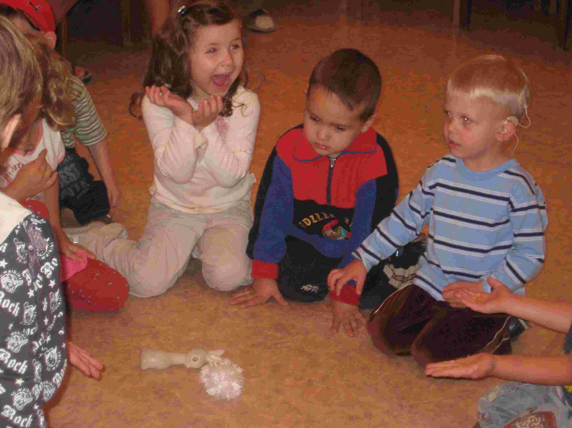
НАИБОЛЕЕ ТИПИЧНЫЕ ПРИЧИНЫ РЕШЕНИЯ КОМИССИИ О НЕЦЕЛЕСООБРАЗНОСТИ ПРОВЕДЕНИЯ КИ:
1 случай
Наличие у пациента остатков слуха, достаточных для эффективного протезирования современными мощными слуховыми аппаратами. В этом случае пациенту рекомендуется постоянное использование адекватных моделей слуховых аппаратов и занятия с сурдопедагогом. В крайнем случае (в случае снижения слуха) рекомендуется повторное обследование через 6 месяцев.
2 случай
При отсутствии опыта использования слухового аппарата или использование недостаточно мощного или неадекватно настроенного слухового аппарата рекомендуется – использование адекватно настроенного слухового аппарата. Кроме этого, необходимо регулярно заниматься с сурдопедагогом. После этого проводится повторное обследование через 3-6 месяцев.
3 случай
Низкая перспективность использования кохлеарного импланта для развития слухового восприятия и собственной устной речи. Это обычно характерно для детей старше 6 лет и подростков с врожденной глухотой, которые:
- не носили слуховой аппарат;
- не владеют навыками устной речи с низким уровнем развития языковой способности;
- для общения используют жесто-мимический язык.
В этом случае пациенту рекомендуется постоянное использование слуховых аппаратов, занятия с сурдопедагогом. После выявления положительной динамики в развитии устной речи и общем развитии возможно проведение повторного обследования на кохлеарную имплантацию.

ВОПРОС 7

ЕСТЬ ЛИ ПРОТИВОПОКАЗАНИЯ ДЛЯ ПРОВЕДЕНИЯ КОХЛЕАРНОЙ ИМПЛАНТАЦИИ?
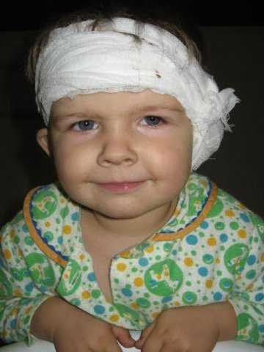
Противопоказаниями к проведению кохлеарной имплантации являются:
- Полная или частичная, но значительная облитерация улитки.
- Ретрокохлеарная патология.
- Отрицательные результаты электрофизиологического тестирования.
- Сопутствующие соматические и психические заболевания, препятствующие проведению хирургической операции под общей анестезией и последующей слухоречевой реабилитации.
- Отсутствие мотивации к послеоперационной слухоречевой реабилитации и отсутствие поддержки со стороны местных специалистов и членов семьи.

ВОПРОС 8

КАК ПРОВОДИТСЯ ОПЕРАЦИЯ КОХЛЕАРНОЙ ИМПЛАНТАЦИИ?
Операция кохлеарной имплантации имеет более чем 30-летнюю историю. В настоящее время процедура является стандартной и занимает 1 – 1,5 часа, если у пациента нет анатомических особенностей и заболеваний среднего уха.
Основными этапами классической операции являются:
- Разметка – выполняется для того, чтобы имлант располагался в заушной области удобно. | 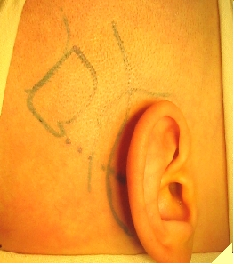
- Разрез и формирование кожных и надкостничных лоскутов – обеспечивают закрытие импланта мягкими тканями и доступ к сосцевидному отростку | 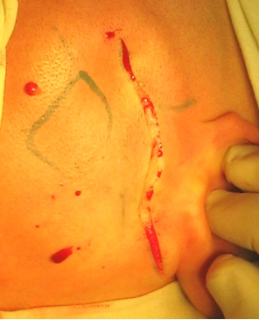  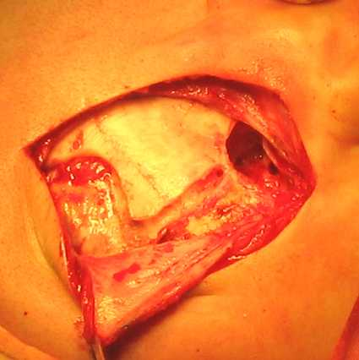
- Вскрытие сосцевидного отростка (мастоидотомия), выполнение задней тимпанотомии (доступа в барабанную полость через задюю стенку наружного слухового прохода.
- Наложение кохлеостомы (вскрытие внутреннего уха – барабанной лестницы улитки) для введения активного электрода. | 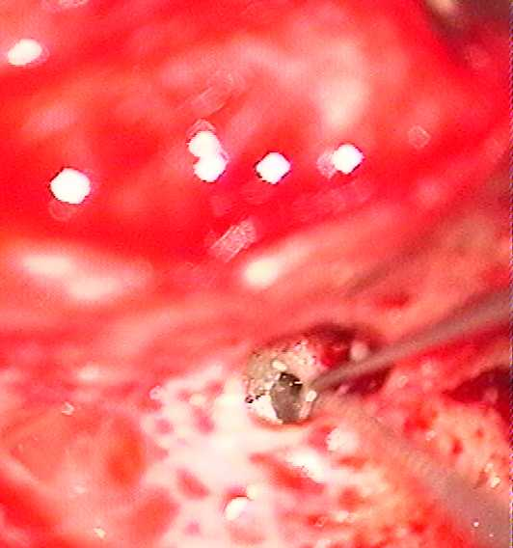
- Формирование костного ложа для импланта и его фиксация – выполняются для того, чтобы обеспечить неподвижность импланта и уменьшить в последующем выпячивание на коже заушной области. | 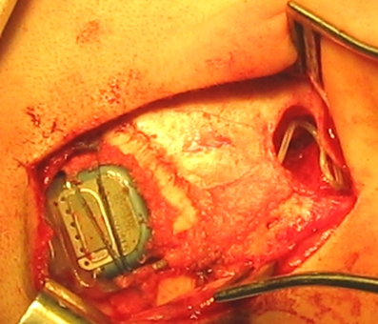
- Введение активного электрода в улитку и проверка работы импланта – позволяет оценить работу отдельных каналов и проверить акустические рефлексы стременной мышцы. | 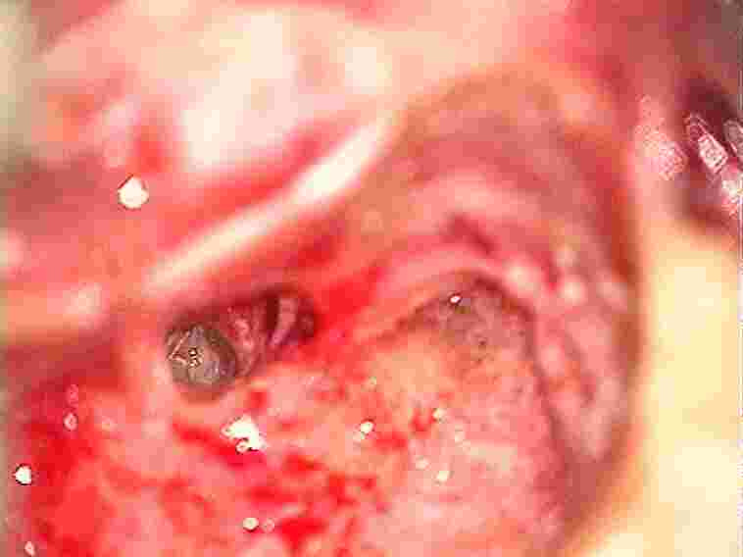
- Закрытие раны | 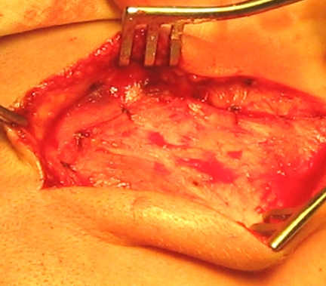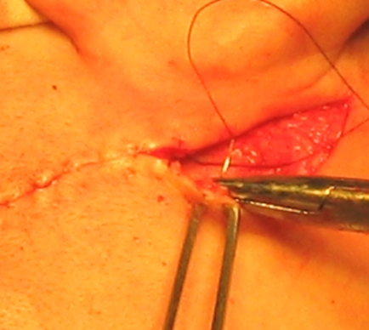
- Прошел месяц, все зажило, подключение. | 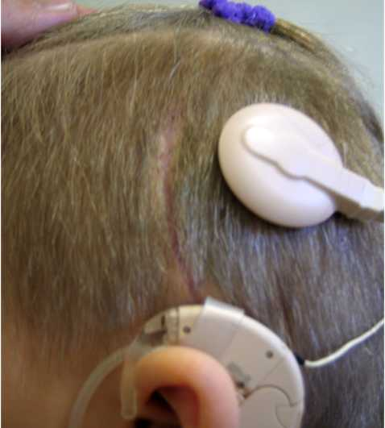

ВОПРОС 9

БЫВАЮТ ЛИ ОСЛОЖНЕНИЯ И НЕУДАЧНЫЕ ОПЕРАЦИИ?
Сама операция является безопасной. Осложнения могут быть связаны с несколькими причинами:
- Общее обезболивание, как и во время любой другой операции;
- Проникновение инфекции, воспаление, повреждение лицевого нерва, онемение в области уха, временное нарушение вкуса и равновесия, шум в голове, простуда;
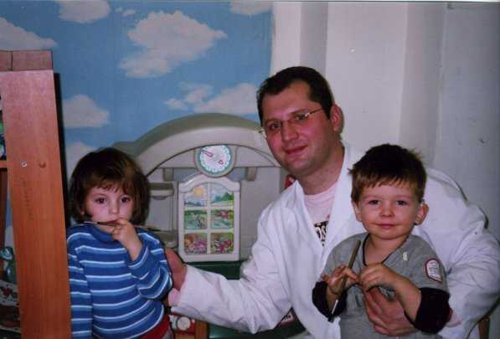
- Смещение импланта при сильном ударе головы, слишком активной подвижности в первое время после операции. При этом возможно повторное проведение операции.
Такие случаи крайне редки ввиду высокой квалификации хирургов, проводящих операции по кохлеарной имплантации.
По отзывам пациентов, шов после операции редко вызывает дискомфорт, через несколько дней можно уже спокойно спать на стороне имплантированного ушка. В течение месяца после операции всё заживает, и пациент готов к подключению речевого процессора к импланту.

ВОПРОС 10

КАК СЛЫШНО ЗВУКИ В КОХЛЕАРНОМ ИМПЛАНТЕ?
Кохлеарная имплантация не восстанавливает слух полностью. Поскольку число стимулируемых электродом импланта точек слухового нерва неизмеримо меньше числа волосковых клеток в нормально функционирующей улитке, человек с имплантом слышит сначала не те звуки, к которым мы привыкли. Воспринимаемые через имплант и речевой процессор звуки немного отличаются от звучания речи и окружающих звуков через слуховой аппарат, или при восприятии нормально слышащего уха. Сразу после включения речевого процессора пациентам бывает трудно понять, что за сигналы сейчас звучат.
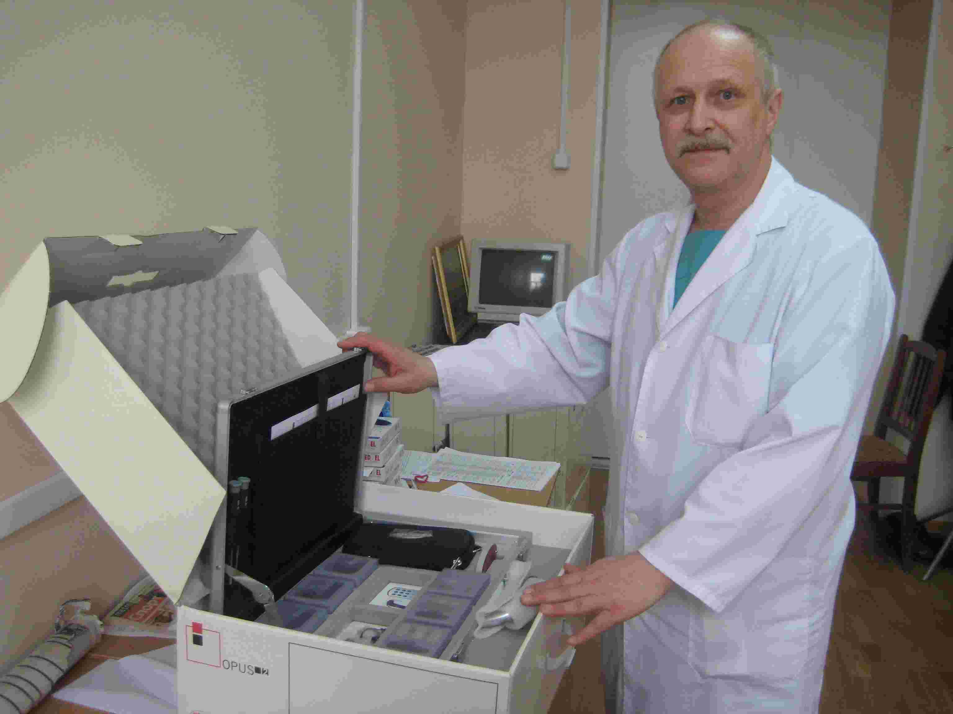
Требуется время для того, чтобы научиться слышать и различать речь и окружающие звуки при использовании системы кохлеарной имплантации. Требуется длительный период реабилитации и занятий по специальной программе, чтобы восстановить способность человека понимать обращенную к нему речь или научить ребенка говорить. Вместе с тем, сразу же после включения импланта человек получает возможность слышать звуки окружающего мира, что делает его жизнь более безопасной, а у ребенка вызывает интерес и становится стимулом к развитию.
Часто специалисты рекомендуют совмещать ношение речевого процессора и слухового аппарата на неоперированном ухе, следовательно, эти два устройства возможно оптимально настроить в совокупности друг с другом. Такие рекомендации направлены тем пациентам, у которых сохранено восприятие низких частот. Однако, после подключения речевого процессора многие дети отказываются носить слуховой аппарат на противоположном ухе. В таких случаях специалисты обычно не заставляют пациента или его родителей использовать аппарат.

ВОПРОС 11

ЧТО ТАКОЕ РЕАБИЛИТАЦИЯ ПОСЛЕ КОХЛЕАРНОЙ ИМПЛАНТАЦИИ?
Сама по себе кохлеарная имплантация не позволяет глухим детям сразу же после подключения речевого процессора различать звуковые сигналы и пользоваться речью в коммуникативных целях. Поэтому, после проведения первой настройки процессора ребенок нуждается в педагогической помощи по развитию слухового восприятия и развитию речи. В связи с чем, главная цель реабилитации маленьких детей с кохлеарным имплантом - научить ребенка воспринимать, различать, опознавать и распознавать окружающие звуки, понимать их значение и использовать этот опыт для развития речи. Для этого послеоперационная реабилитация детей дошкольного возраста включает следующие компоненты:
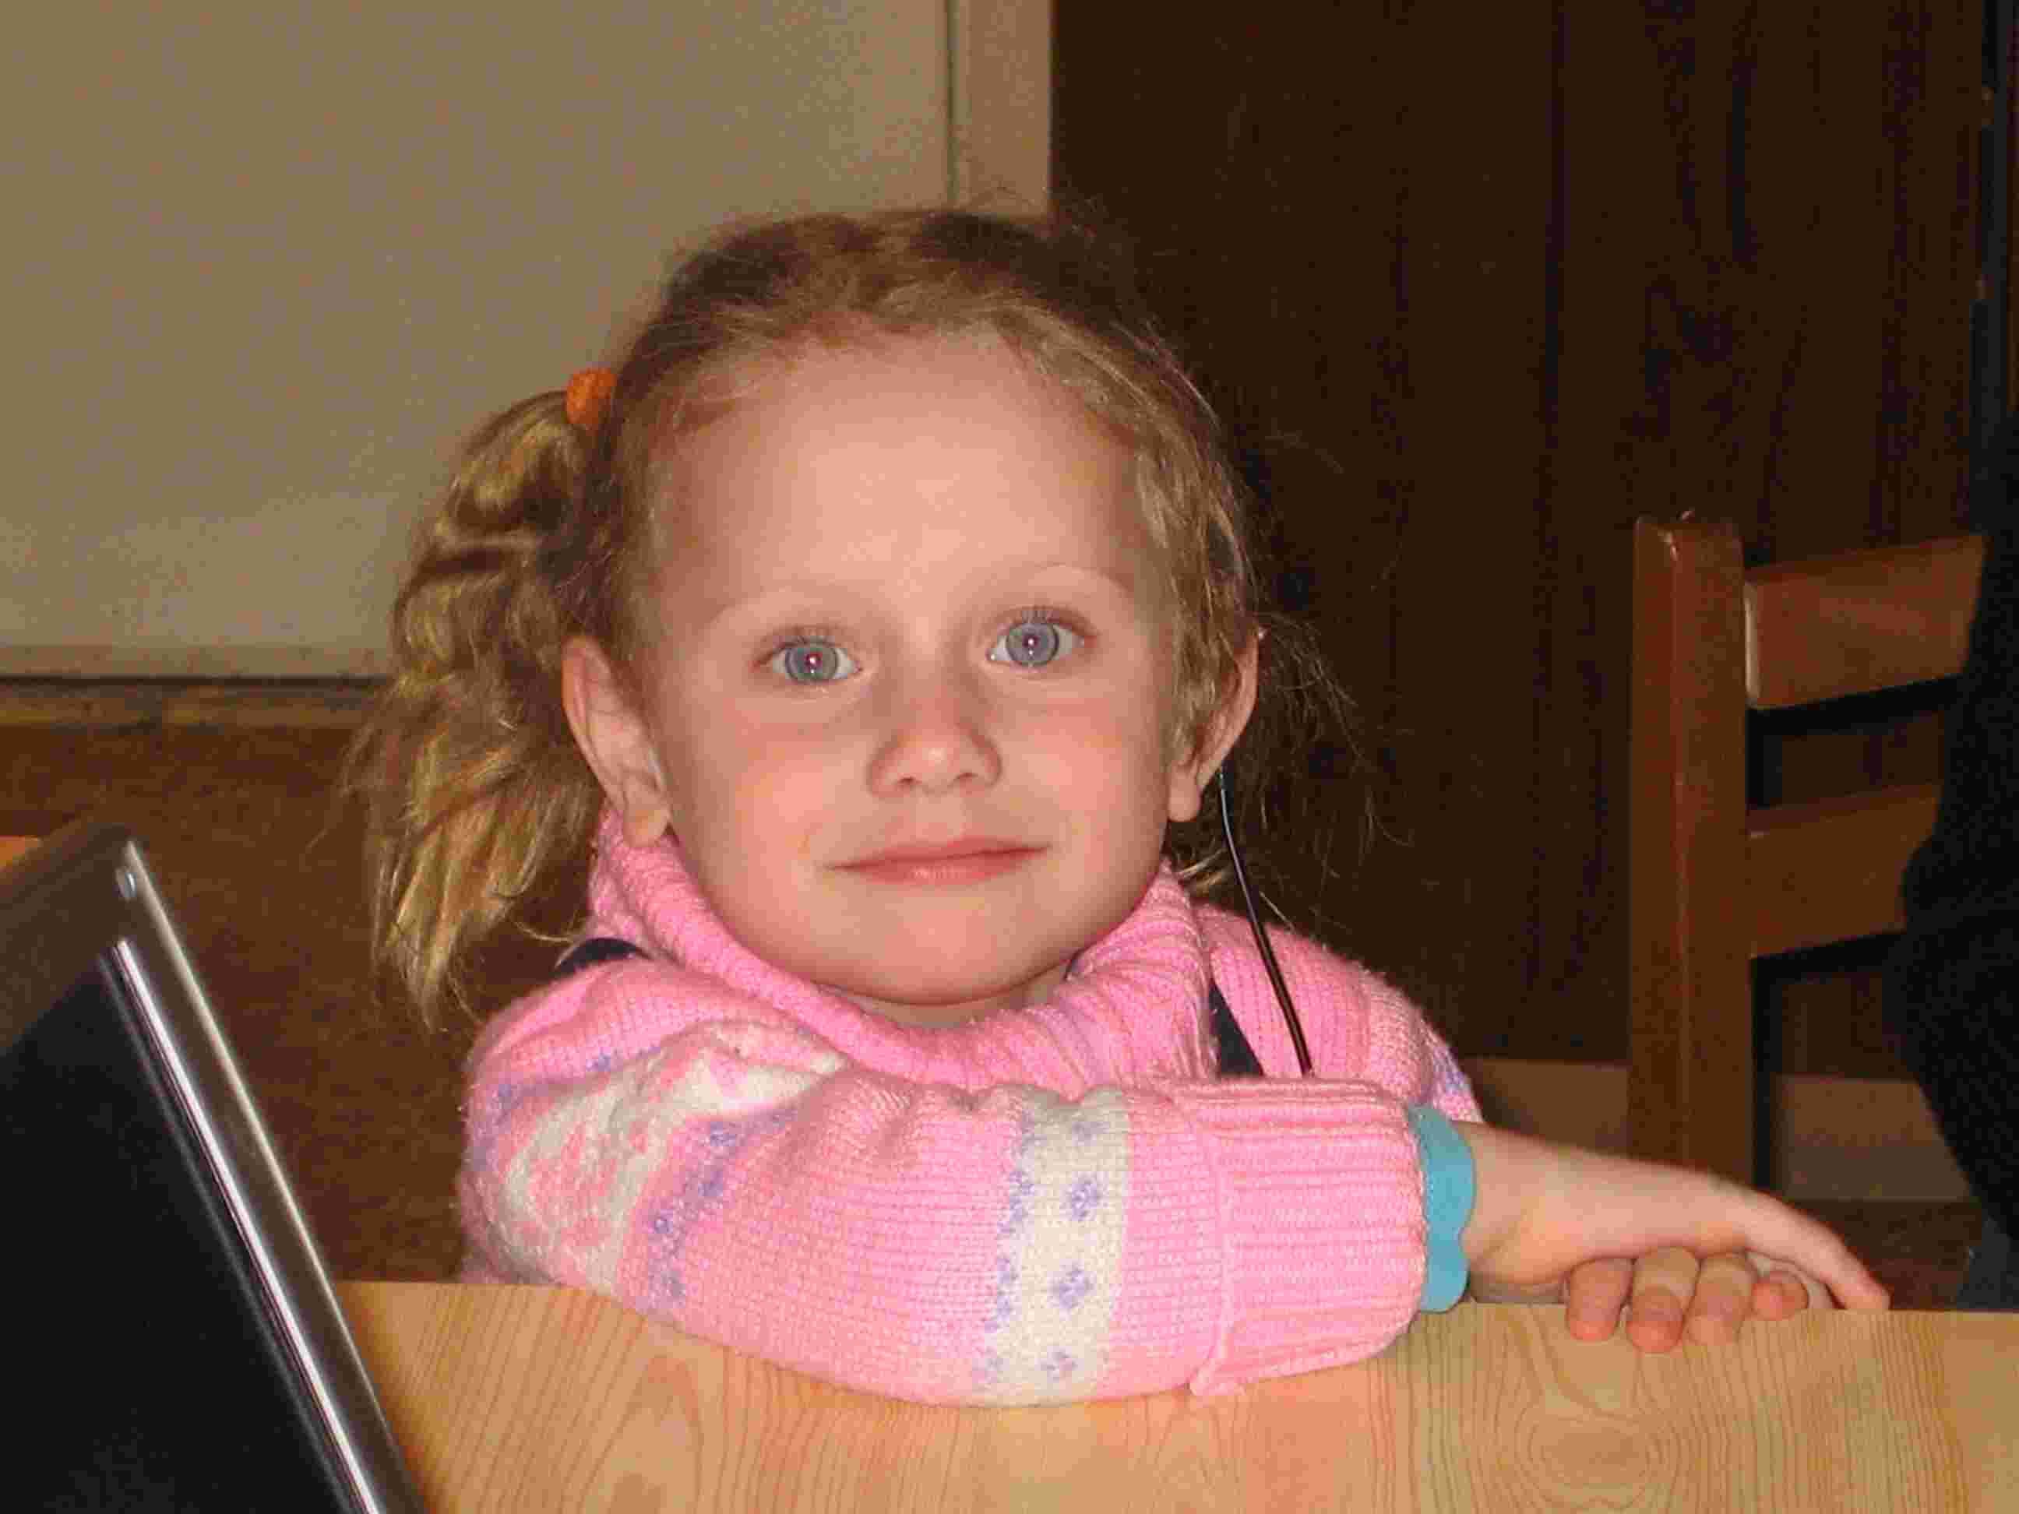
- Настройка речевого процессора кохлеарного импланта.
- Развитие слухового восприятия и речи.
- Общее развитие ребенка (невербальный интеллект, моторика, память, внимание и т.д.).
- Психологическая помощь ребенку и его близким.
Через 3-4 недели после операции проводится подключение речевого процессора к кохлеарному импланту и первичная настройка речевого процессора. С этого момента пациент может слышать окружающие звуки. Речевой процессор после подключения настраивается для получения максимального эффекта у пользователя. Настройки проводит аудиолог, его работа направлена на формирование у человека полноценных слуховых ощущений.
Главным направлением послеоперационной слухоречевой реабилитации для всех пациентов является развитие восприятия звуковых сигналов с помощью импланта. Кохлеарный имплант обеспечивает возможность слышать, но восприятие звуков окружающей среды и понимание речи — это значительно более сложные процессы, которые включают также умение различать сигналы, выделять в них важные для узнавания признаки, узнавать изолированные слова и слова в слитной речи, понимать смысл высказываний, выделять сигналы из шума и др.
Затем начинаются занятия с педагогом с целью развития слухового восприятия и развитие устной речи. Педагог обучает ребенка пользоваться своим появившимся слухом. Основной процесс реабилитации должен обеспечиваться родителями в домашних условиях.
Реабилитационные занятия после включают обучение следующим аспектам:
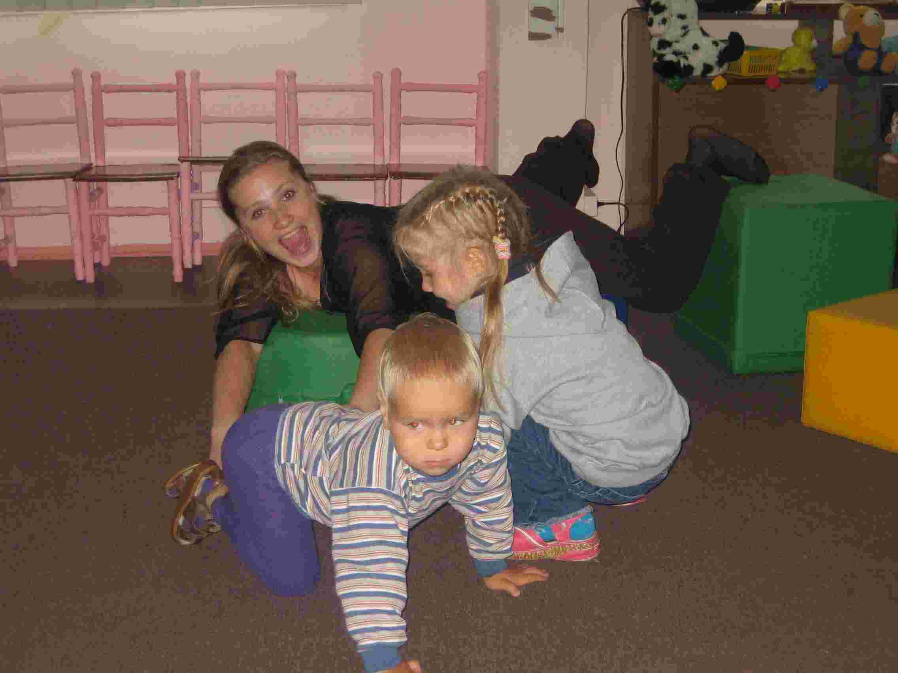
- обнаружение наличия—отсутствия звуков;
- обнаружение различий между акустическими сигналами (одинаковые — разные);
- различение голоса человека и других неречевых бытовых сигналов;
- опознавание бытовых сигналов;
- определение различных характеристик звуков (интенсивность, длительность, высота и др.);
- различие и опознавание отдельных звуков речи, (интонация, ритм), фонемных признаков (твердость—мягкость, место артикуляции и др.);
- опознавание изолированных слов, предложений;
- понимание слитной речи; понимание речи и распознавание бытовых звуков в условиях помех.
У детей, потерявших слух до овладения речью, кроме того, проводятся занятия по развитию устной речи и языковых навыков.
положительная динамика в работе по развитию слуха с каждым учащимся зависит от наличия у детей с КИ слухового опыта, времени проведения операции, наличия языковых навыков. Такая работа находится в тесной связи с расширением и обогащением словарного запаса учащихся, развитием умений грамматически верно оформлять связные высказывания для формирования монологической и диалогической речи.

Усиление коммуникативно-деятельностного подхода в обучении учащихся с кохлеарными имплантами (КИ) выражается:
- во-первых, в уточнении предметной соотнесённости речевого материала, накоплении и активизации словаря. При этом (особенно в начале обучения детей с КИ) используются действия с предметами и картинки: задания типа «Послушай и повтори…», «Покажи, где…», «Назови одним словом…», «Скажи по-другому» и т.п.;
- во-вторых, в обучении пониманию и употреблению различных по коммуникативной направленности типов высказываний: побуждение, сообщение, вопрос, отрицание: задания типа «Спроси у меня…», «Пригласи гостей, используя вежливые слова…» и др.;
- в-третьих, в формировании речевой активности и навыков связной речи. Для обеспечения практики речевого общения, усвоения закономерностей использования слов и фраз в учебно-игровой форме даются базовые речевые конструкции, обслуживающие разные сферы жизни учащихся и многократно воспроизводимые в коммуникативных ситуациях на индивидуальных занятиях, уроках и во внеурочное время.
Развитию познавательной активности и эмоциональной сферы, активизации внимания, развитию зрительного и слухового восприятия, слухоречевой памяти имплантированных учащихся способствует включение в занятие игровых приёмов (элементов инсценирования, моделирования и конструирования), а также использование внешних материальных опор - картинок, фишек.
Повышению интереса к индивидуальным занятиям, развитию навыков самоконтроля за речью, стремлению правильно и достаточно быстро выполнить речевое задание, развитию связной речи способствует введение в интегрированное занятие с имплантированными детьми инновационных технологий (например: создание и озвучение презентаций-мультфильмов, запись речи учащихся на диктофон с последующим прослушиванием и самооценкой своего рассказа).
Основные принципы реабилитационной работы с имплантированными детьми 2-х - 3-х лет в течение первого года после операции
1. Главная ориентация для педагогов, воспитателей, родителей: перед вами слышащий (имплантированный) ребенок, но пока еще не умеющий говорить.
2. Общение с ребенком происходит естественным путем, без применения экрана.
3. Общение с ребенком, даже на специальных занятиях, практически всегда носит форму совместной игры.
4. Ознакомление с окружающим миром происходит как на специальных занятиях, так и вне их.
5. Игровые и речевые задания усложняются с целью активизации мыслительных возможностей ребенка и определения для них зоны ближайшего развития.
6. Затруднения ребенка при выполнении заданий преодолеваются включением в его деятельность и соучастием в ней взрослого.
7. Речевой материал предлагается ребенку со значительным опережением его произносительных возможностей.
8. Речевые единицы не заучиваются, а многократно используются в различных игровых и бытовых ситуациях.
9. Взрослый из семьи присутствует на занятиях специалиста с ребенком и по возможности активно в них участвует с целью овладения методикой реабилитационной работы.
10. Деятельность и поведение ребенка регулируется (поощряется или пресекается) речевыми реакциями с соответствующей интонацией и адекватными действиями взрослого.
11. В реабилитационной работе предусматривается проведение специальных упражнений (с автоматизацией реакций) с целью осуществления последующей адекватной настройки речевого процессора.
12. Взрослый, работающий с ребенком и имеющий с ним хороший эмоциональный контакт, обязательно участвует в периодических настройках речевого процессора.
13. Взрослый ведет тщательный учет количества индивидуальных и фронтальных занятий с ребенком (фиксация посещения, даты), а также сеансов настройки речевого процессора (даты) с целью определения причин возможного торможения в успешности реабилитации.
14. Специалист проводит первичное и периодическое тестирование (по графику) с целью обнаружения положительной динамики и определения уровня и темпа слухоречевого развития ребенка.
15. Результаты тестирования обсуждаются с целью найти слабые стороны в общем и слухоречевом развитии ребенка и наметить перспективы дальнейшей работы по их преодолению.

ВОПРОС 12

ОТ ЧЕГО ЗАВИСИТ ЭФФЕКТИВНОСТЬ РЕАБИЛИТАЦИИ?
Опыт применения кохлеарной имплантации показал, что те, кто потерял слух после того, как научился говорить (постлингвальная глухота), достаточно быстро восстанавливают способность понимать речь и даже могут разговаривать по телефону. Дети, которым имплант был установлен достаточно рано, в период развития речи, обучаются говорить и могут получать слуховое образование. Вместе с тем, эффективность импланта очень сильно зависит от множества факторов, включая заниженные или завышенные ожидания пациента и его желание добиться результата.
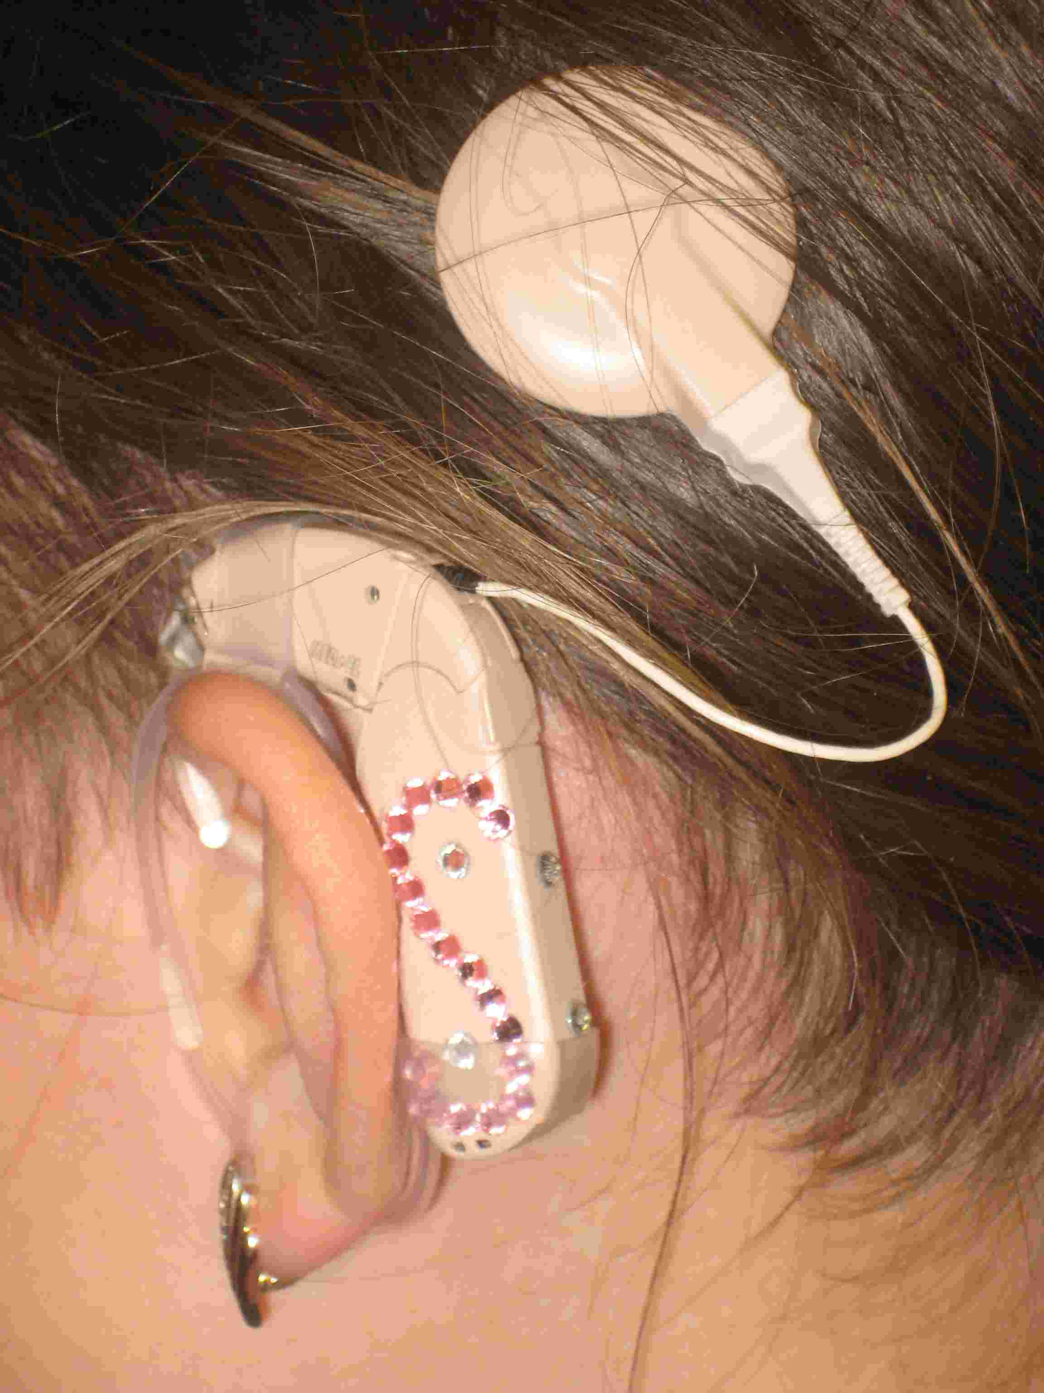
Сегодня кохлеарные импланты применяются как при слухопротезировании взрослых, так и детей, в независимости от того, родились ли они глухими, или потеря слуха наступила позже. Чем короче для пациента был период глухоты, тем успешнее пройдет операция. Но если слуховой нерв в течение долгого времени не подвергался стимуляции, он не сможет достаточно хорошо проводить звуковую информацию в мозг даже при помощи импланта. Мозгу также необходим опыт в распознавании звуков с раннего детства. Именно поэтому так важно в случае врожденной глухоты провести имплантацию до достижения ребенком пятилетнего возраста, а лучше всего — в возрасте трех лет, иначе время будет упущено безвозвратно.
Условия первого этапа успешной реабилитации
Необходимыми условиями для возникновения устной речи детей после кохлеарной имплантации являются, прежде всего, звуковая и речевая среда, окружение ребенка звуками и говорящими людьми, вовлечение ребенка в совместную практическую деятельность со взрослыми и сверстниками. Насыщенность звуковой и речевой среды должна искусственно усиливаться. Неречевых и речевых сигналов, обращенных непосредственно к ребенку должно быть во много раз больше, чем при нормальном развитии слуховой функции. Кроме того, ребенок после кохлеарной имплантации должен видеть вокруг себя общающихся друг с другом людей; взрослые специально демонстрируют при нем обращение друг к другу при помощи звучащей речи, фиксируют внимание на разговорах по телефону, на результатах речевого воздействия и т. п.

ВОПРОС 13

КУДА МОЖНО ОБРАТИТЬСЯ ЗА БОЛЕЕ ПОДРОБНОЙ КОНСУЛЬТАЦИЕЙ?
Федеральное государственное учреждение "Санкт-Петербургский научно-исследовательский институт уха, горла, носа и речи" Министерства здравоохранения и социального развития РФ
Адрес института:
190013 г.Санкт-Петербург, ул. Бронницкая д. 9
8(812)317-84-42 begin_of_the_skype_highlighting 8(812)317-84-42 end_of_the_skype_highlighting Комиссия по высокотехнологичной медицинской помощи
8(812)710-10-10 begin_of_the_skype_highlighting 8(812)710-10-10 end_of_the_skype_highlighting справочная
Электронная почта: spbniilor@gmail.com
Факс: 8 (812) 316-79-11
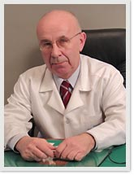 Директор – доктор медицинских наук, Заслуженный врач РФ, Президент Правления Российского общества оториноларингологов Янов Юрий Константинович | 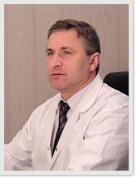 Заместитель директора по клинической работе, профессор, доктор медицинских наук Коноплев Олег Иванович | 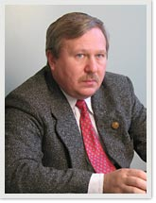 Заместитель директора по научно-координационной работе с регионами, профессор, доктор медицинских наук Рязанцев Сергей Валентинович
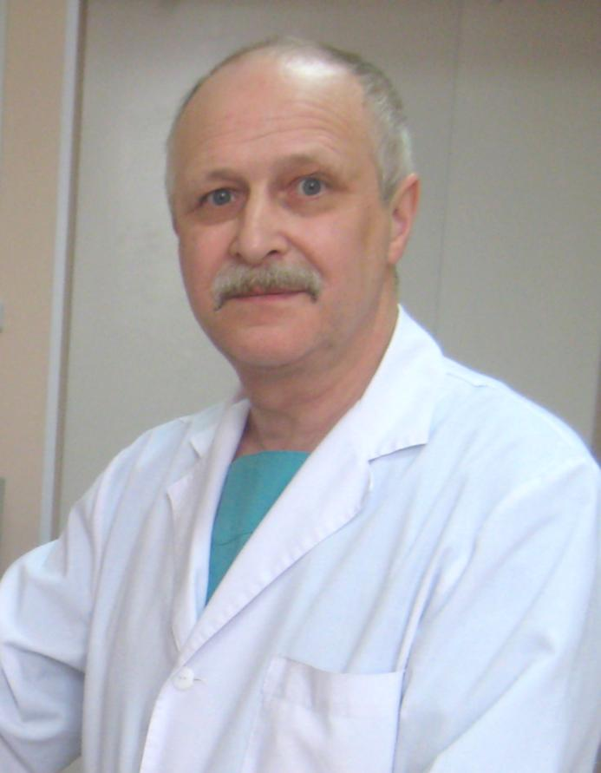 Руководитель программы кохлеарной имплантации Пудов Виктор Иванович | 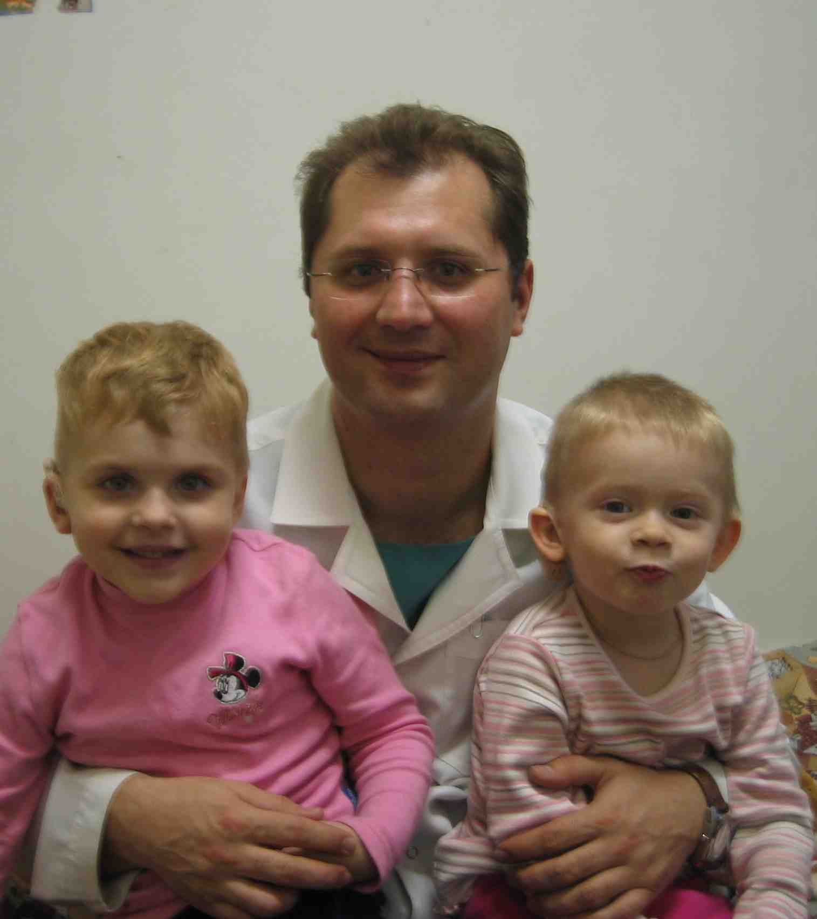 Секретарь комиссии по отбору кандидатов на кохлеарную имплантацию, хирург Кузовков Владислав Евгеньевич - v_kuzovkov@mail.ru |  Главный методист программы реабилитации после кохлеарной имплантации Зонтова Ольга Викторовна - ozontova@yandex.ru

По материалам книги КОХЛЕАРНАЯ ИМПЛАНТАЦИЯ В ВОПРОСАХ И ОТВЕТАХ Пудов В.И., Кузовков В.Е., Зонтова О.В.Санкт-Петербург, 2009.
Научно-исследовательский институт уха, горла, носа и речи, Санкт-Петербург, ул.Бронницкая, 9, т. (812) 710-1010 begin_of_the_skype_highlighting (812) 710-1010 end_of_the_skype_highlighting
А также использовались статьи:
Интегрированное занятие как форма организации занятия по развитию слуха и речи с младшими школьниками после кохлеарной имплантации
Ильюшина С.В. школа-интернат 33 для слабослышащих детей. Санкт-Петербургhttp://www.lornii.ru/colleagues/logopedicreport-2009.php

http://www.lornii.ru/colleagues/logopedicreport-2009.php
К прогнозу успехов абилитации детей дошкольного возраста после кохлеарной имплантации на этапе отбора
Кравченко Е.В., Григоренко Н.Т., Кобозева Е.А. Научный центр аудиологии и слухопротезирования

http://www.lornii.ru/colleagues/logopedicreport-2009.php
Организация коррекционной помощи имплантированным дошкольникам
Э.В.Миронова, Н.Д.Шматко ГНУ «ИКП РАО», Москва

http://www.lornii.ru/colleagues/logopedicreport-2009.php
Организация коррекционной работы с детьми после кохлеарной имплантации.
Седова М.Ю. школа-интернат 33 для слабослышащих детей. Санкт-Петербург

Основные принципы реабилитационной работы с имплантированными детьми 2-х - 3-х лет в течение первого года после операции
(К проекту программы)
Кобозева Е.А., Сатаева А.И., Миронова Э.В.
«ИКП» РАО, Москва
http://www.lornii.ru/colleagues/logopedicreport-2009.php

